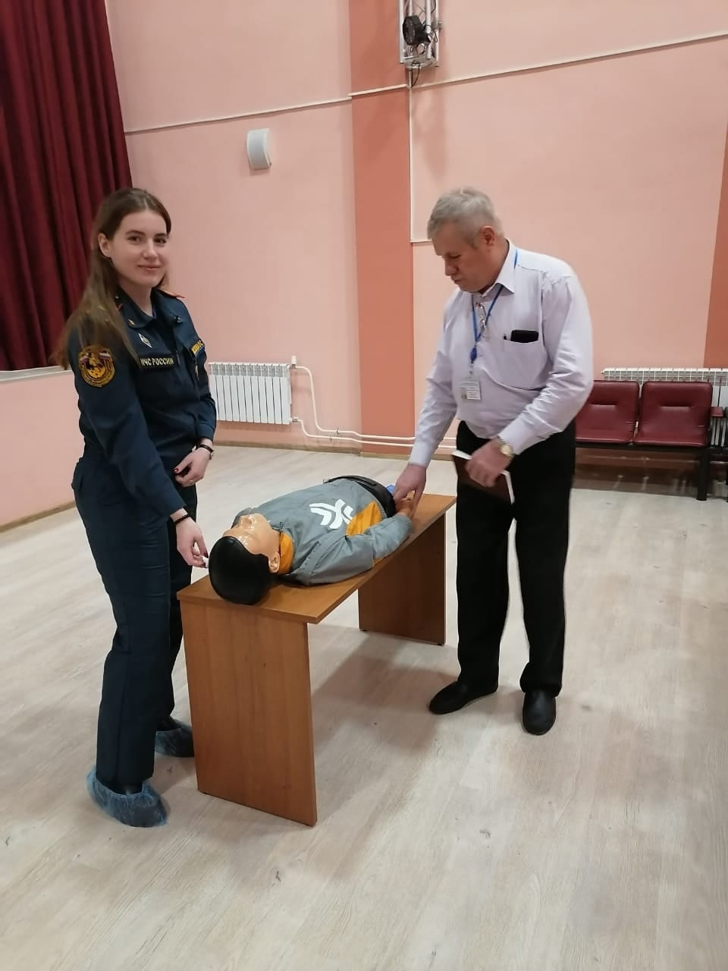

Занятие с педагогическим составом и персоналом ГБУ города Москвы «Центр комплексной реабилитации инвалидов «Бутово» провели сотрудники Управления по ЮЗАО Главного управления МЧС России по г. Москве Сергей Парамонов и Ольга Самсонова. Капитан Парамонов – заместитель начальника 123 пожарно-спасательной части, в районе выезда которой находится медицинское учреждение, рассказал об основах пожарной безопасности и правилах эвакуации.
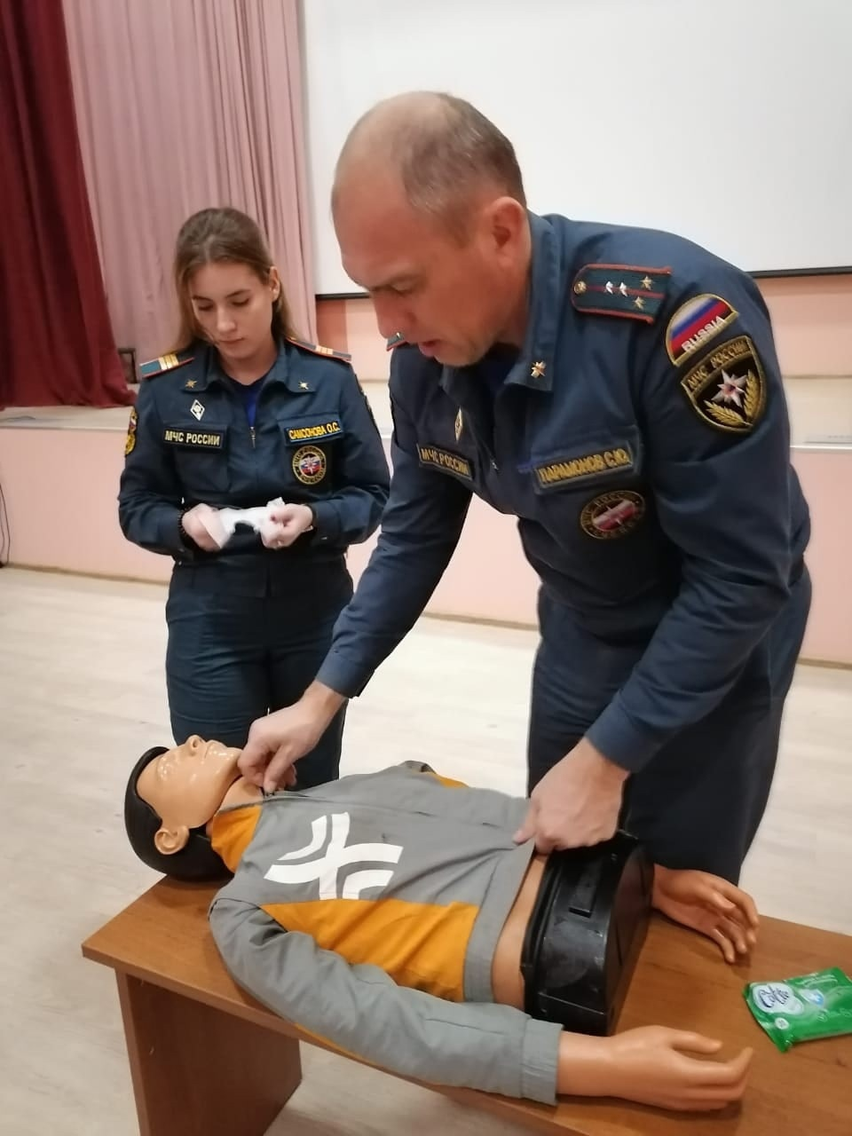

Сержант Самсонова, старший мастер связи ЦППС, а также инструктор по первой помощи, провела практическое занятие по проведению сердечно-легочной реанимации. Данные мероприятия имеют большой отклик у населения, ведь даже известные с детства правила необходимо повторять.

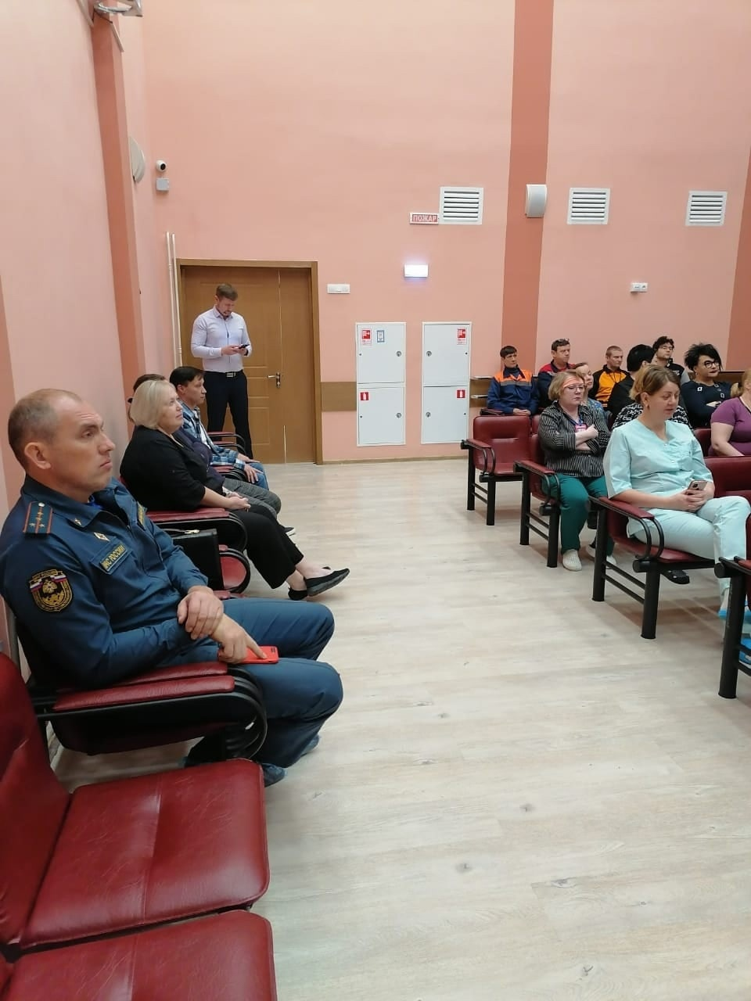

Персонал центра с удовольствием участвовал в занятии, интересуясь спецификой работы пожарно-спасательной службы, задавал вопросы по оказанию помощи и практической отработкой навыков. В конце занятия сотрудники реабилитационного центра поблагодарили гостей и пригласили их провести новые открытые уроки, но уже с пациентами и постояльцами центра.

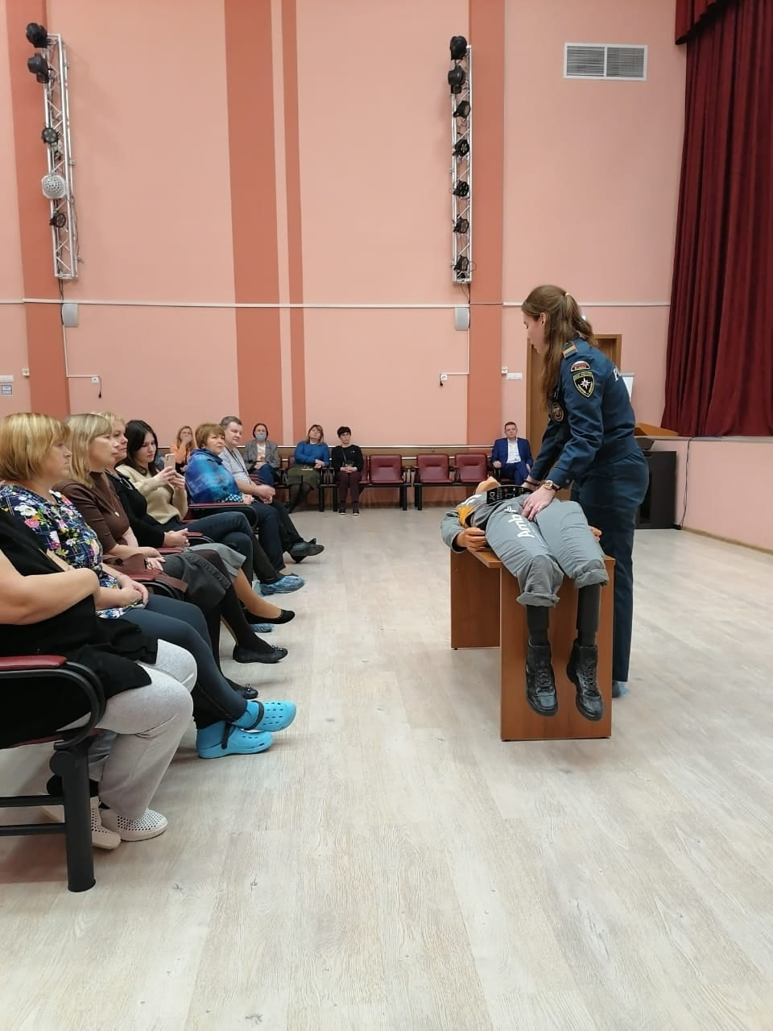

#МЧСЮЗАО #перваяпомощь #занятие #пожарнаябезопасность #безопасность

